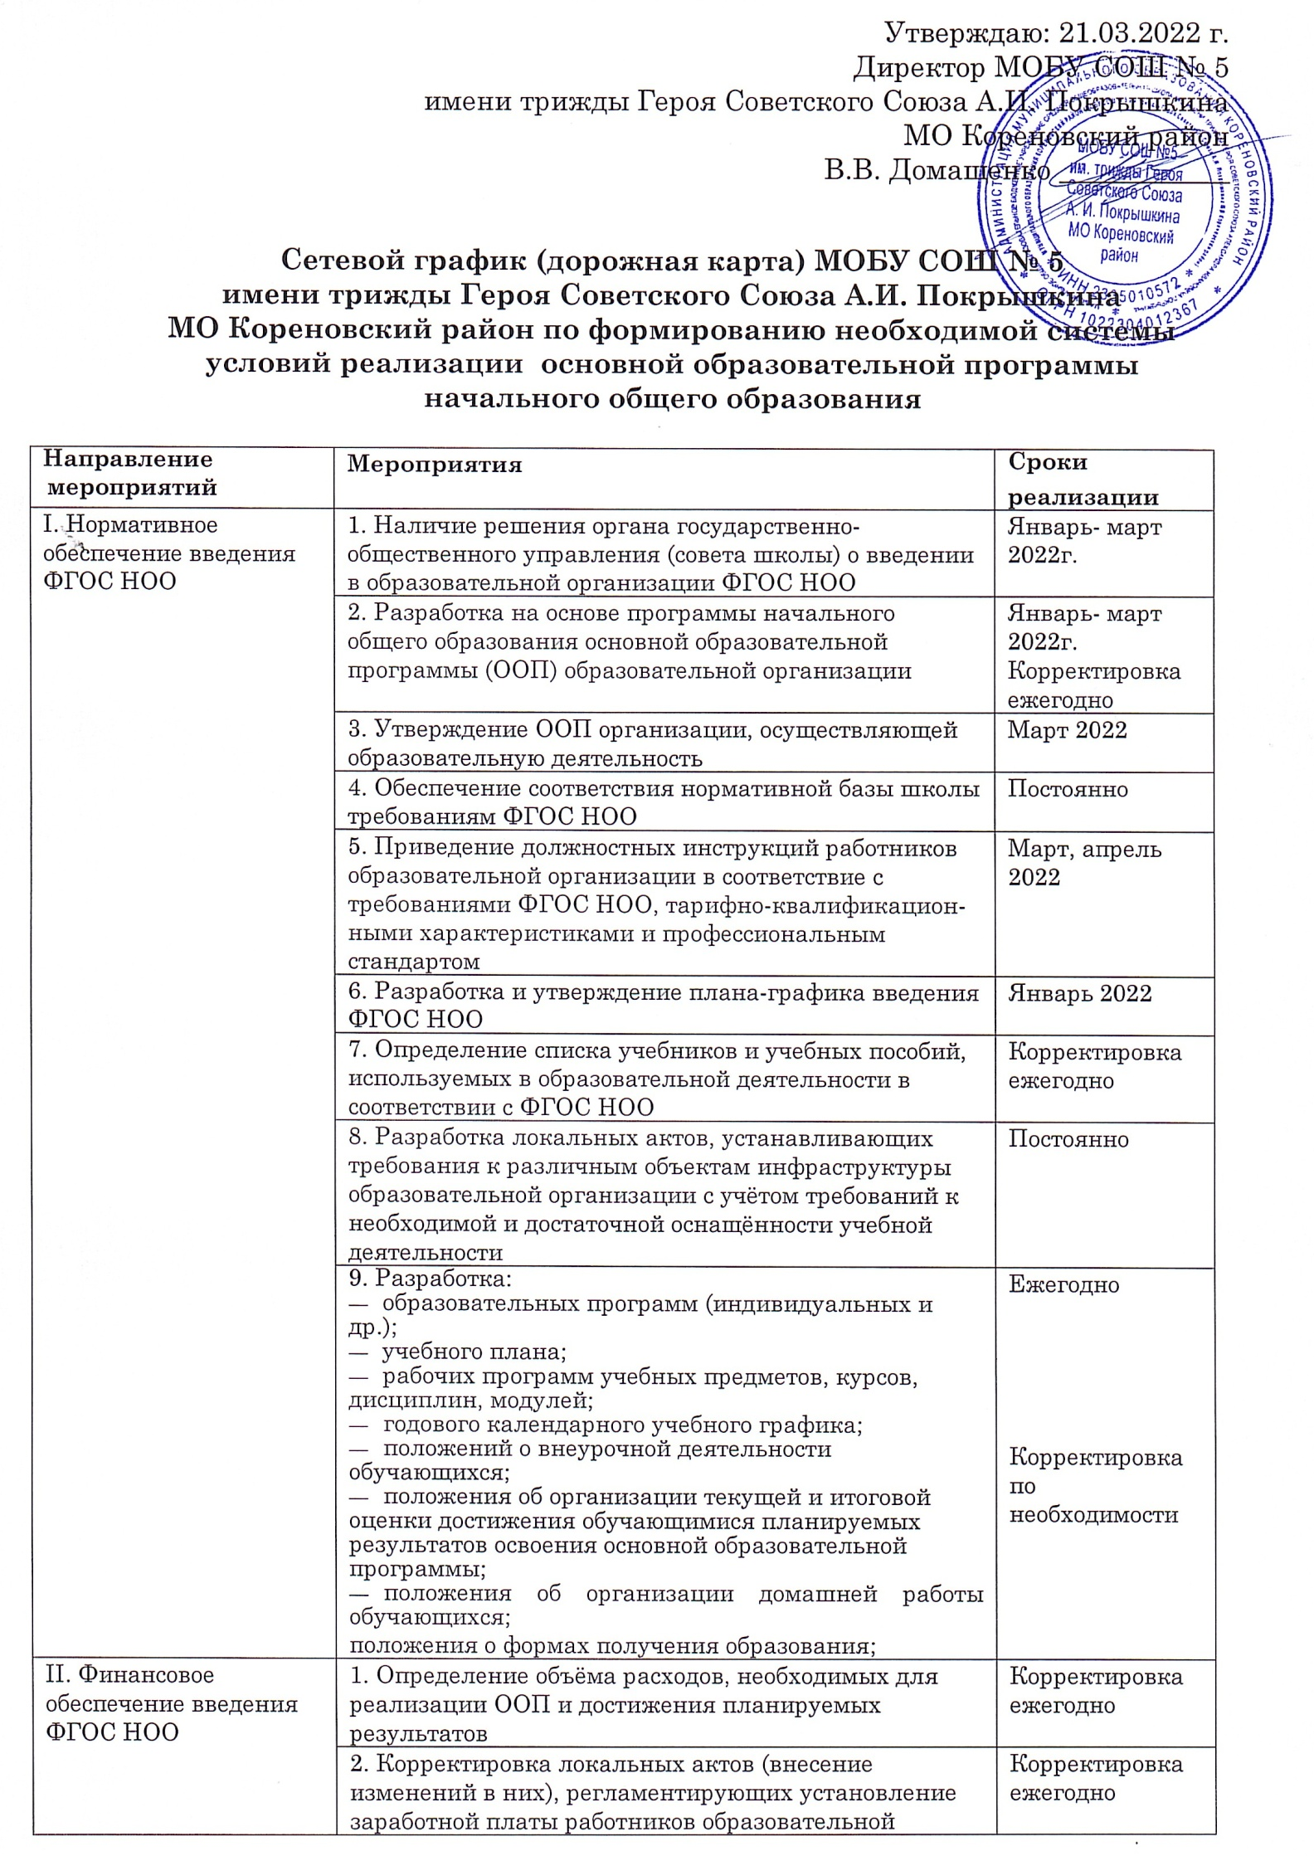
 | организации, в том числе стимулирующих надбавок и доплат, порядка и размеров премирования
 | 3. Заключение дополнительных соглашений к трудовому договору с педагогическими работниками | Корректировка ежегодно
III. Организационное обеспечение введения ФГОС НОО | 1. Обеспечение координации взаимодействия участников образовательных отношений по организации введения ФГОС НОО | Постоянно
 | 2. Разработка и реализация моделей взаимодействия образовательных организаций и организаций дополнительного образования, обеспечивающих организацию внеурочной деятельности | Ежегодно
 | 3. Разработка и реализация системы мониторинга образовательных потребностей обучающихся и родителей (законных представителей) по использованию часов вариативной части учебного плана и внеурочной деятельности | Ежегодно
 | 4. Привлечение органов государственно-общественного управления образовательной организацией к проектированию основной образовательной программы начального общего образования | Ежегодно
IV. Кадровое обеспечение введения ФГОС НОО | 1. Анализ кадрового обеспечения введения и реализации ФГОС НОО | Ежегодно
 | 2. Создание (корректировка) плана-графика повышения квалификации педагогических и руководящих работников образовательной организации в связи с введением ФГОС НОО | Ежегодно
 | 3. Разработка (корректировка) плана научно-методической работы (внутришкольного повышения квалификации) с ориентацией на проблемы введения ФГОС НОО | Корректировка согласно плану-графику
V. Информационное обеспечение введения ФГОС НОО | 1. Размещение на сайте образовательной организации информационных материалов о введении ФГОС НОО | Постоянно
 | 2. Широкое информирование родителей (законных представителей) как участников образовательного процесса о введении и реализации ФГОС НОО | Постоянно
 | 3. Обеспечение публичной отчётности образовательной организации о ходе и результатах введения и реализации ФГОС НОО | Постоянно
VI. Материально-техническое обеспечение введения ФГОС НОО | 1. Характеристика материально-технического обеспечения введения и реализации ФГОС НОО | Корректировка ежегодно
 | 2. Обеспечение соответствия материально-технической базы образовательной организации требованиям ФГОС НОО | Постоянно
 | 3. Обеспечение соответствия условий реализации ООП противопожарным нормам, санитарно-эпидемиологическим нормам, нормам охраны труда работников образовательной организации | Постоянно
 | 4. Обеспечение соответствия информационно-образовательной среды требованиям ФГОС НОО:  укомплектованность библиотечно-информационного центра печатными и электронными образовательными ресурсами; | Постоянно
 | наличие доступа образовательной организации к электронным образовательным ресурсам (ЭОР), размещённым в федеральных, региональных и иных базах данных; | Постоянно
 | наличие контролируемого доступа участников образовательных отношений к информационным образовательным ресурсам локальной сети и Интернета; | Постоянно

